bestekomschrijving 4.5.15

Kompakt-Parkeerdak met wegenisasfalt

FOAMGLAS®-platen met warm bitumen

Omschrijving
De thermische isolatie van het dak wordt uitgevoerd met cellulair glas # FOAMGLAS® READY BLOCK. De isolatie ondergaat geen thermische veroudering.
Vooraleer de dakisolatie aan te brengen, gaat de aannemer voor dichtingswerken na of de dakvloer in overeenstemming is met de plannen en de voorschriften van het WTCB. Volgende voorschriften van het WTCB dienen opgevolgd te worden (TV 215 ‘Het platte dak: opbouw, materialen, uitvoering, onderhoud’, zodat een onberispelijke uitvoering van de werken verzekerd kan worden.
De dakvloer moet gecontroleerd en voorbereid worden. De ondergrond moet vooraf worden proper gemaakt en ontdaan van alle oneffenheden.
Het afschot moet voldoende zijn om waterstagnatie uit te sluiten.
De warmtedoorgangscoëfficiënt U van de dakopbouw wordt berekend conform NBN B 62-002 en de gewestelijke reglementeringen.
Plaatsing van isolatieplaten tegen opstanden en dakdoorbrekingen, ter voorkoming van koudebruggen, is overeenkomstig de TV 244 van het WTCB.

Materiaal
De thermische isolatie van het dak wordt uitgevoerd met cellulair glas # vlakke platen FOAMGLAS® READY BLOCK type S3 of type F ofwel # platen met afschot FOAMGLAS® TAPERED READY BLOCK type S3 of type F (type te kiezen overeenkomstig de belasting), vervaardigd van minstens 60 % gerecycleerd glas.
De thermische isolatie is conform NBN EN 13167 en draagt het CE-merk van overeenkomstigheid, het CEN Keymark, de BUtgb/BCCA-goedkeuring (#ATG H539) en het NaturePlus®-label. De productie van het cellulair glas is gecertificeerd volgens EN ISO 9001:2015 en de EN ISO 14001:2015.
De toepassing als dakisolatie gebeurt overeenkomstig de BUtgb/BCCA technische goedkeuring # ATG 1626.

Lengte: 60 cm
Breedte: 45 cm
Constante dikte: 5*, 6, 7, 8, 9, 10, 11, 12, 13, 14, 15, 16, 17, 18 cm (* minimale dikte voor deze toepassing)
ofwel
Platen met afschot. Deze platen worden in de fabriek in helling verzaagd om een helling van …% te bekomen. De platen worden voorzien van een aanduiding die de richting van de helling en het nummer van de rij aangeeft. De dikte op het laagste punt bedraagt … cm (minimum 5 cm). Standaardhellingen zijn 1,1 % - 1,7 % - 2,2 %.

Tabel 1 - Materiaaleigenschappen
# FOAMGLAS®-READY BLOCK platen | # Type S3 | # Type F
Warmtegeleidingscoëfficiënt λ_{D} (NBN EN 12667) | λ_{D} ≤ 0,045 W/m.K | λ_{D} ≤ 0,050 W/m.K
Brandreactie cellulair glas (volgens EN13501-1) | Class A1 | Class A1
Ponsweerstand PL (bij 1000 N) (NBN EN 12430) | ≤ 1 mm | ≤ 1 mm
Druksterkte of drukspanning CS min (EN 826-A) | ≥ 900 kPa, 9 kg/cm² | ≥ 1600 kPa, 16 kg/cm²
Buigsterkte BS (EN12089) | ≥ 500 kPa | ≥ 550 kPa
Haakse treksterkte: TR (NBN EN 1607) | ≥ 150 kPa | ≥ 150 kPa
Volumemassa (± 10 %) | 130 kg/m³ | 165 kg/m³
Lineaire uitzettingscoëfficiënt | 9*10⁻⁶ /K | 9*10⁻⁶ /K
Soortelijke warmte | 1 kJ / kgK | 1 kJ / kgK
Thermische diffusiviteit | 4.1x10⁻⁷ m²/sec | 3,5x10⁻⁷ m²/sec
Vormvast in de tijd, krimpt niet, schotelt niet; conform eis UEAtc 3.4.1.: < 0,5 %
Niet capillair, niet hygroscopisch, waterdicht
Waterdampdiffusieweerstandsgetal µ (EN ISO 10456) | µ = ∞ | µ = ∞
Chemisch neutraal

Tabel 2 - Klasse indeling voor wegenisasfalt op FOAMGLAS®-isolatie op dakparking
Voorwaarden voor de klasse bepaling van de dakverharding | Klasse dakverharding |  | 1 |  | 2 |  | 3 |  | 4 |  | 5
 | Type belasting |  | voetgangers en fietsers |  | licht verkeer |  | licht verkeer |  | zwaar verkeer |  | zwaar verkeer
 | Geometrie dakverharding |  | veel manueel werk te verwachten bij de plaatsing van het asfalt (terraszone, daktuin zone, …) |  | kleine oppervlakken, manueel werk is te verwachten (ingewikkelde geometrie, moeilijk bereikbaar met de asfaltmachines) |  | grotere oppervlakken, machinaal te verwerken is de hoofdzaak (weinig ingewikkelde geometrie, makkelijk bereikbaar met de asfaltmachines) |  | kleine tot grote oppervlakken met meer ingewikkelde geometrie. Moeilijker bereikbaar met asfaltmachines. Machinaal verwerken moet de hoofdzaak blijven in de bereden zones. |  | Grotere oppervlakken, en weinig ingewikkelde geometrie. Moet machinaal verwerkt, indien niet mogelijk klasse 4 toepassen.
 | Maximaal aantal voertuigen per dag (en) | gewicht voertuig ≤3 ton (personenwagens + lichte bestelwagens) | 0 |  | 100 |  | 5000 |  | 10000 |  | > 10000
 |  | gewicht voertuig > 3 ton (vrachtwagens + zware bestelwagens) | 0 |  | 1 |  | 1 |  | 50 |  | > 50
 | Asfalt is brandweertoegankelijk? |  | ja, enkel in geval van brand, want risico op ponsschade is reëel en dient mee ingecalculeerd in geval van brand |  | ja, maar steunpunten vrachtwagen moeten vergroot met verdeelplaten om pons te vermijden |  | ja, maar steunpunten vrachtwagen moeten vergroot met verdeelplaten om pons te vermijden |  | ja |  | ja
Het asfalt van de dakverharding moet voldoen aan | Bouwklasse (SB 250 hoofdstuk 2 § 8) volgens de eisen terug te vinden in hoofdstuk 14 |  | BF |  | B10 |  | B6 |  | B4 |  | B1
 | Réseau (Qualiroutes chapitre B article 1 classification des routes) suivant les exigences du chapitre G2 |  | Réseau IIIb |  | Réseau IIIa |  | Réseau IIb |  | Réseau IIa |  | Réseau Ia
Opbouw van de dakbedekking | Verharding - totale dikte (cm) |  | 5 cm (minimaal 4cm) |  | 9 cm |  | 9 cm |  | 15 cm |  | 15 cm
 | Type toplaag | SB-250 | AB-5D1 50/70 | 5 cm (min 4cm) | AB-4C1 50/70 | 4 cm | APT-C1 35/50 | 4 cm | APT-C2 | 4 cm | SMA - D2 | 3 cm
 |  | CCT Qualiroutes | AC-6,3 surf 4 -1 50/70 |  | AC-10 surf 4-1 50/70 |  | AC-10 surf 4-1 35/50 |  | AC-10 surf 4-2 |  | SMA-6,3-2
 | Type onderlaag | SB-250 | / |  | APO-D (beschermlaag) | 5 cm (min 4cm) | APO-D (beschermlaag) | 5 cm (min 4cm) | APO-A | 6 cm | APO-A | 7 cm
 |  | CCT Qualiroutes | / |  | AC-6,3 base 3-1 |  | AC-6,3 base 3-1 |  | AC-20base3-1 |  | AC-20base3-1
 | Type onderlaag | SB-250 | / |  | / |  | / |  | APO-D (beschermlaag) | 5 cm (min 4cm) | APO-D (beschermlaag) | 5 cm (min 4cm)
 |  | CCT Qualiroutes | / |  | / |  | / |  | AC-6,3 base 3-1 |  | AC-6,3 base 3-1
 | Type Foamglas |  | S3 |  | F |  | F |  | F |  | F
 | 2-laagse waterdichting op Foamglas |  | Ja
 | Foamglas op draagstructuur |  | Ja

Verduidelijking van de asfaltmengsels volgens Standaard Bestek 250, versie 4.1 (Vlaams gewest):
AB-5D1 50/70 (type toplaag) | Asfaltbeton type 5 - korrelmaat 0/6,3 mm - bitumen 50/70 (mengseltype voor toplagen)
AB-4C1 50/70 | Asfaltbeton type 4 - korrelmaat 0/10 mm - bitumen 50/70 (voor toplagen)
APT-C1 35/50 | Asfalt met prestatiekenmerken voor toplagen - korrelmaat 0/10 mm - bitumen 35/50 (50/70 toegelaten voor manueel werk)
APT-C2 | Asfalt met prestatiekenmerken voor toplagen - korrelmaat 0/10 mm - polymeerbitumen 45/80-65
SMA - D2 | Steenmastiekasfalt met polymeerbitumen - korrelmaat 0/6,3 mm
APO-D (beschermlaag) | Asfalt met prestatiekenmerken voor onderlagen - korrelmaat 0/6,3 mm (beschermlaag voor afdichtingen)
APO-A | Asfalt met prestatiekenmerken voor onderlagen - korrelmaat 0/20 mm

Verduidelijking van de asfaltmengsels volgens Qualiroutes 2020 (Waals gewest):
AC-6,3 surf 4 -1 (50/70) | Enrobés à squelette sableux - granularité 0/6,3 mm -pour couche d'usure - bitume 50/70
AC-10 surf 4-1 50/70 | Enrobés à squelette sableux - granularité 0/10 mm -pour couche d'usure - bitume 50/70
AC-10 surf 4-1 35/50 | Enrobés à squelette sableux- granularité 0/10 mm -pour couche d'usure - bitume 35/50 (50/70 admis pour le travail manuel)
AC-10 surf 4-2 | Enrobés à squelette sableux - granularité 0/10 mm -pour couche d'usure - bitume polymère 45/80-65
SMA-6,3-2 | Enrobés à squelette pierreux - granularité 0/6,3 mm - pour couche d'usure - bitume polymère
AC-6,3 base 3-1 | Enrobés à squelette sableux - granularité 0/6,3 mm - pour couche de liaison
AC-20base3-1 | Enrobés à squelette sableux- granularité 0/20 mm - pour couche de liaison

Uitvoering

Voorbereiding van de drager bij renovatie:
*Optie: Verwijderen van de bestaande dakbedekking.
Alle lagen worden verwijderd tot op de drager. Vervolgens wordt de drager grondig gereinigd en wordt onderzocht of hij daadwerkelijk voldoet aan alle criteria voor een correcte toepassing van het cellulair glas, alsook voor een goed gedrag van het dak. Indien niet wordt de drager eerst hersteld.
Het draagvlak moet proper, vlak en droog zijn. Daarop wordt een bitumineuze hechtlaag aangebracht (verbruik: ± 0,3 l/m²).
Deze kleefvernis moet volledig droog zijn vooraleer de isolatie te plaatsen.

*Optie: Bescherming van het gebouw
Naarmate het verwijderen van de aanwezige lagen moet er op de drager een bitumineus membraan P3 of minstens gelijkwaardig worden aangebracht om zo het gebouw te beschermen tegen de weersomstandigheden. De bovenzijde van het bitumineuze membraan moet getalkt en/of bezand zijn en mag niet van het type APP (plastomeer) of op basis van modificatie van APP (plastomeer) zijn. Op het einde van de werkdag moet ervoor worden gezorgd dat het membraan aansluit op het bestaande dakcomplex.

Voorbereiding van de drager bij nieuwbouw:
Het draagvlak moet proper, vlak en droog zijn. Daarop wordt een bitumineuze hechtlaag aangebracht (verbruik: ± 0,3 l/m²).
Deze kleefvernis moet volledig droog zijn vooraleer de isolatie te plaatsen.

Plaatsing van de isolatie:
De plaatsing gebeurt conform de ATG technische goedkeuring voor dakisolatie.
Bij oneffenheden van méér dan 3 mm onder een regel van 60 cm en 5 mm onder een regel van 2 meter wordt eerst een egalisatielaag aangebracht. Bij twijfel wordt de fabrikant van het isolatiemateriaal geraadpleegd.
Met behulp van een gieter wordt warm bitumen 110/30 (temperatuur tussen 200°C en 220°C) uitgegoten over een zone die gelijk is aan de oppervlakte van een plaat (minimaal verbruik: ± 5 kg/m²). Twee aan elkaar grenzende zijkanten van een plaat worden in het warm bitumen gedompeld, waarna elke plaat op ongeveer 10 cm van de reeds gekleefde platen wordt gelegd en vervolgens met de ene hand diagonaal op haar plaats gegleden, terwijl de andere hand licht op de bovenzijde drukt. De platen worden aangebracht in parallelle rijen met geschrankte en sluitende voegen. Overtollig warm bitumen dat naast de platen is terechtgekomen met de volgende plaat wegstrijken om oneffenheden te vermijden. Zo wordt de isolatie gekleefd en de ondergrond geëgaliseerd en worden de voegen gevuld met bitumen.
De platen mogen niet worden belopen tot het bitumen is afgekoeld.
Een bitumineuze onderlaag wordt onmiddellijk op het volledige oppervlak gevlamlast. Voor een perfecte verkleving van de onderlaag wordt de wegbrandfolie waarmee de bovenzijde van de isolatieplaat bekleed is volledig weggebrand. Hierdoor is voor de rol continu een strook vloeibaar bitumen aanwezig.
Ten laatste vóór elke werkonderbreking, bij kans op regen of op het einde van elke werkdag moet de bitumineuze onderlaag worden gevlamlast tot op de drager. Zo kan vocht tussen of onder de laatste rij platen worden vermeden.

Tweelaags waterdichtingssysteem volvlakkig gebranden

- Een bitumineuze onderlaag van minimum 3mm voorzien van een niet-geweven polyestervlies wordt volvlakkig op de Ready Block gelast.
- De toplaag moet geschikt zijn voor parkeerdaken (burgerlijke bouwkunde) met ATG en wordt volvlakkig op de onderlaag gelast. De minimum dikte moet 4mm zijn en moet composiet gewapend.

De gebruikte membranen moeten voldoen aan de Europese normen NBN EN 14695 et/ou NBN EN 13707

Wegenisasfalt

Algemeen
De waterdichting wordt beschermd door een laag asfaltbeton.
Voor fietsers en voetgangers toepassingen wordt deze laag tevens gebruikt als rijlaag (zie klasse 1 tabel 2).
Voor licht verkeer en zwaar verkeer wordt de opbouw gekozen in functie van de klasse 2 tot en met 5 in tabel 2.
Het aangeduide type asfalt dient conform te zijn aan Standaardbestek 250 versie 4.1 (Vlaams gewest) of aan Qualiroutes 2020 (Waals gewest). Voor het Brussels hoofdstedelijk gewest wordt ofwel SB 250 v 4.1 ofwel Qualiroutes 2020 gevolgd. Private mengsels zijn niet toegelaten.
Het asfaltbeton voldoet aan NBN EN 13108-1 en de voornoemde type bestekken. Het steenmastiekasfalt (SMA) voldoet aan NBN EN 13108-5 en de voornoemde type bestekken.
Voor de mengsels voor toplagen wordt geen asfaltgranulaat toegelaten omdat dit in geval van manuele aanleg de verdichting kan bemoeilijken door mogelijks stuggere mengsels.
Het asfaltbeton en steenmastiekasfalt moeten beschikken over een verantwoordingsnota en een technische fiche. In geval de mengsels volgens SB 250 v 4.1 zijn moeten ze door MOW geregistreerd zijn. In geval de mengsels volgens Qualiroutes 2020 zijn moeten ze door SPW geverifieerd zijn. De betreffende documenten (geregistreerde/geverifieerde verantwoordingsnota’s en technische fiches) moeten aan de bouwheer ter goedkeuring worden voorgelegd voor het opstarten van de werken.

Vervaardiging, opslag en vervoer van het asfalt
Voor de vervaardiging, de opslag en het vervoer van de mengsels wordt verwezen naar de desbetreffende paragrafen van SB250 v 4.1 en Qualiroutes 2020. Deze wijken niet af van de gangbare praktijken in de wegenbouw.

Dikte van de asfaltlagen
De dikte van de lagen is aangeduid in tabel 2.
De dikte voor de 1e laag (de asfaltlaag gelegen op de waterdichting) is 5 cm. Deze dikte wijkt af van de in de beide typebestekken voorgeschreven nominale laagdikte voor de in tabel 2 opgegeven asfalttypes. Dit is een vereiste om aan het FOAMGLAS® de nodige bescherming te bieden zodat het niet wordt beschadigd door het werfverkeer.

Uitvoeringsplan
In het bijzonder bestek wordt door de architect / ingenieur gestipuleerd welke klasse van verharding voorzien wordt i.f.v. de in tabel 2 opgelegde randvoorwaarden, samen met een plan van verkeersafwikkeling op de verharding.
Voor elke werf dient de uitvoerder een uitvoeringsplan en kwaliteitsplan voor te leggen waarin minstens de volgende zaken moeten worden aangegeven:
- De gekozen mengsels (zie hoger), en hun technische fiche, verantwoordingsnota en registratie- of controledocument volgens AWV (Agentschap Wegen en Verkeer van het Vlaams ministerie van Mobiliteit en Openbare Werken) of SPW (Service Public de Wallonie);
- Het aantal en de ligging van de asfaltstroken van zowel de toplaag, maar ook van de onderlaag of lagen waarbij rekening wordt gehouden met de geometrie van het project. Het is belangrijk om de aanleg van deze asfaltstroken zo uit te tekenen dat deze zoveel als mogelijk overeenstemmen met de latere rijstroken voor het verkeer. Het doel hierbij is om te vermijden dat manueel aangelegde zones van asfaltverharding in met verkeer belaste zones komen te liggen en dat naden in de zone van de wielsporen liggen;
- De aanduiding van de zones die machinaal en de zones die handmatig worden uitgevoerd;
- De voorziene oppervlakbehandeling van de manueel aangelegde en verdichte zones (zie verder);
- De voorziene behandeling voor de langs- en dwarsnaden.
- De belasting van de verschillende machines die zullen worden ingezet voor de aanleg en de verdichting van het asfalt, samen met de verantwoording ervan rekening houdend met het draagvermogen en de eigenfrequenties van het gebouw en het parkeerdak en de toegelaten belasting op het FOAMGLAS® (zie verder);
- De toegang(en) voor de aanvoer van de machines en de aanvoer van het asfalt;
- De wijze waarop de overslag van het asfalt van de vrachtwagen naar de plaats van aanleg en naar de finisher zal gebeuren bij de machinale aanleg;
- De wijze van overslag van het asfalt van de vrachtwagen naar de plaats van aanleg bij manuele verwerking;

Aanleg
De verwerking van de bitumineuze mengsels gebeurt volgens de typebestekken SB 250 v 4.1 – 6 of Qualiroutes 2020 G.2.
Bij de aanleg op een parkeerdak met Foamglas dient met de volgende bijzonderheden rekening te worden gehouden:
- De toegelaten ontwerplasten op het FOAMGLAS® zijn respectievelijk 300 kPa (breuklast 900kPa volgens NBN EN 826 A) voor FOAMGLAS® type S3 en 500 kPa (breuklast 1600 kPa NBN EN 826 A) voor FOAMGLAS® type F. Daarmee moet rekening worden gehouden in de keuze van de finisher, zijn bevoorrading en de wals(en) waarmee zal worden gewerkt;
- Voor alle machines dient bovendien rekening te worden gehouden met het draagvermogen van de structuur van het parkeerdak. Indien de plaatsing/verdichting van het asfalt noodzaakt om met trilling te werken, dient de werkwijze zo aangepast dat er niet op de eigenfrequenties van het gebouw wordt gewerkt;
- De wals is bij voorkeur uitgerust met een dubbele cilinder. De verdichting dient zonder trillen te worden uitgevoerd.
- Elke stilstand van de wals op de verharding/afdichtingscomplex is verboden, ook tijdens de uitvoering;
- In de zones met manuele plaatsing, waar de walsmachine niet kan worden ingezet, dienen aan de geometrie aangepaste verdichtingsmachines of hulpmiddelen (kleine wals, trilplaat, stamper) te worden ingezet, met als doel de verdichting zo optimaal mogelijk te realiseren;
- Bij de aanleg van de 1e laag asfaltbeton moet het complex FOAMGLAS®/afdichting beschermd worden door houten platen of panelen in de zones met intensief werfverkeer zoals de plaatsen waar de bevoorrading van het asfalt gebeurt, om zodoende de lasten te spreiden en het complex FOAMGLAS®/afdichting tegen beschadigingen te beschermen;
- De plaatsing van de beschermlaag (voor klasse 1 dienstdoende als toplaag) dient zo snel als mogelijk te volgen na de plaatsing van de afdichting. De afdichting dient droog, proper en vrij van ijzel of rijm te zijn;
- Op een afdichting in bitumineus membraan wordt geen kleeflaag aangebracht;
- Tussen de bitumineuze verhardingslagen wordt altijd een kleeflaag aangebracht cf. SB 250 v 4.1 - 6 -2.4.2.1 of Qualiroutes 2020 G.2.2.8.2.;
- De zones uitgevoerd in APT-C2 (SB 250 v 4.1) of AC-10 surf 4-2 (Qualiroutes 2020) die niet kunnen worden verdicht met een wals, moeten worden behandeld met een slemlaag kaliber 0/2, rijk aan bitumen (bvb Almex) ter preventie van rafeling en waterindringing. Dit is steeds het geval voor de lokale aanwerking rond singuliere punten zoals aangegeven in de figuren 2, 3 en 4. Deze slemlaag kaliber 0/2 is een gebruiksklaar mengsel van bitumenemulsie, toeslagstoffen, vulstof en zand. Het wordt op het oppervlak uitgegoten en met een aftrekker gespreid tot een dunne laag van ca 1 kg/m² (0,5m rondom rond de zone). Er wordt niet nagestrooid met zand aangezien dit al aanwezig is in het kant en klaar mengsel.

Controles
De controle van de asfaltmengsels gebeurt volgens de voorschriften van de toepasselijke bestekken.
Er worden geen kernen geboord. De volgende kenmerken kunnen worden onderzocht:
Per laag:
- De dikte: door middel van de elektromagnetische methode volgens SB 250 v 4.1 H6 § 2.6.2.3. De aannemer zal daartoe de nodige reflectoren en meetsystemen voorzien.
Voor de toplaag:
- De holle ruimte ter controle van de verdichting: met de nucleaire dichtheidsmeter (gammasonde).
Op het afgewerkte oppervlak:
- Het profiel: topografisch;
- De vlakheid: met de rei van 3 m.
Op bulkmonster asfalt:
- De asfalt samenstelling:
  - Korrelverdeling;
  - Bindmiddelgehalte.
De eisen zijn volgens de Bouwklasse of Réseau die voorkomt bij de gekozen klasse van de dakverharding (zie tabel 2).

Singuliere punten

- Toegangshelling: maximaal 15 % voor het plaatsen van asfaltbeton.
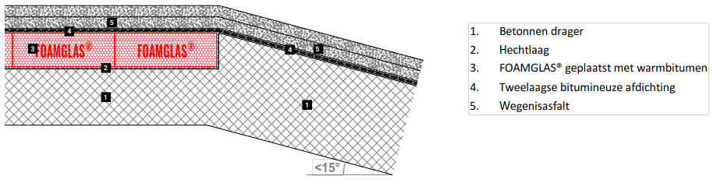Fig 1

- Opstanden:
  - Bescherming van randen met wielspoeling (mogelijkheid om de randen te isoleren met FOAMGLAS® READY BLOCK) Fig. 2
  - Harde bescherming van de rand (mogelijkheid om de randen te isoleren met FOAMGLAS® READY BLOCK) Fig 3
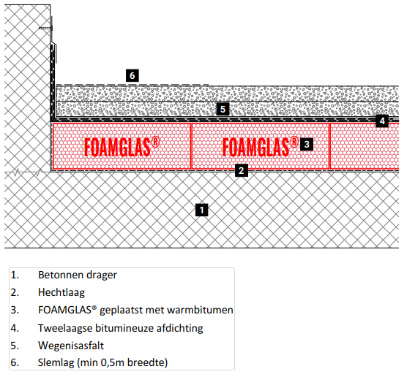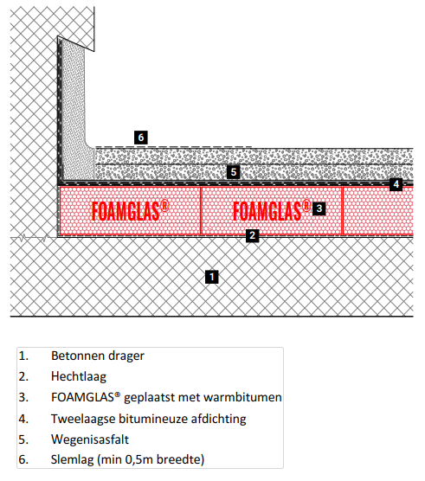
Fig 2. Fig 3.

- Waterafvoeren
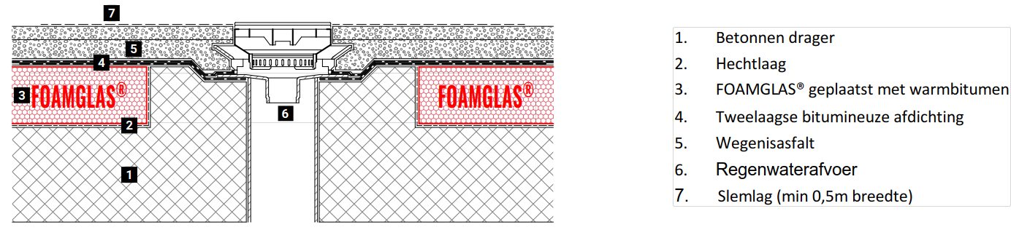
Fig. 4
Belangrijk
1. Bij het plaatsen van de isolatie moeten de uitzettings- en zettingsvoegen worden gerespecteerd.
2. Voor de maximale toegelaten lasten op de isolatie moet het studiebureau, in functie van de toepassing, een veiligheidscoëfficiënt berekenen. Een waarde van 3 is gebruikelijk.
3. Voor een betonnen drager buiten standaardafmetingen (L> van 50 m) en zonder uitzettingsvoegen, is een studie nodig in functie van de bijzonderheden van het project. Gelieve ons te raadplegen.

U kan altijd een beroep doen op onze diensten voor
1. Het uitwerken van een lastenboek overeenkomstig uw project.
2. Het bepalen van de isolatiedikte in functie van de te behalen U-waarde.
3. Het bepalen van de isolatiedikte aan de hand van condensatieberekeningen.
4. Het controleren van de verenigbaarheid van verschillende materialen.
5. Hulp bij de opbouw van het dak of bij het uitwerken van details.
6. Een onderzoek van de bestaande daken (bv. door daksondering).

De technische richtlijnen omtrent het gebruik en de plaatsing van FOAMGLAS® baseren zich op de ervaringen tot nu toe en op de huidige stand van de techniek. Ze omvatten niet elk individueel geval. We dragen dan ook geen aansprakelijkheid voor de volledigheid en de geschiktheid voor een bepaald project. Verder richt onze aansprakelijkheid en verantwoordelijkheid zich uitsluitend naar onze algemene verkoop- en leveringsvoorwaarden en worden deze noch door de inhoud van dit werkblad noch door het advies vanwege onze technische buitendienst uitgebreid. Voor meer advies staan onze deskundigen graag ter beschikking. Stand : December 2020. Wij behouden uitdrukkelijk het recht om de technische specificaties op elk ogenblik te wijzigen. De actueel geldende waarden vindt u op onze website www.foamglas.be

